Ngành hàng hải có nguy cơ bỏ quên những con người giữ cho ngành này được an toàn
Splash
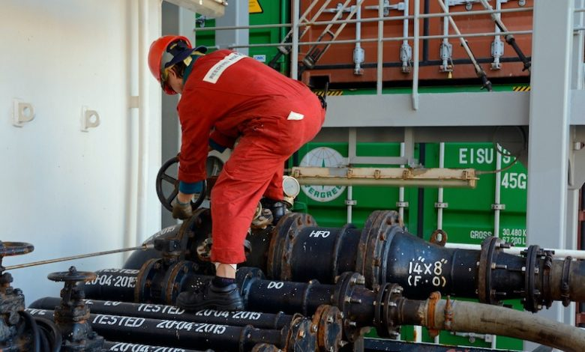
Arun Sharma, Chủ tịch điều hành của Indian Register of Shipping, viết trên Splash.
Tài sản lớn nhất của ngành hàng hải không phải là công nghệ nhiên liệu, nền tảng số hay các khung pháp lý mà đó là con người.
Trong bối cảnh vận tải biển đang bước vào một trong những giai đoạn có tính quyết định nhất trong lịch sử hiện đại, sự thật cơ bản này đang có nguy cơ bị lu mờ. Quá trình loại bỏ khí thải carbon đang định hình lại hệ thống động lực và chiến lược dùng nhiên liệu; số hóa và trí tuệ nhân tạo đang thay đổi cách tàu được giám sát, kiểm tra và quản lý; còn bất ổn địa chính trị đang mở rộng phạm vi và mức độ khó lường của rủi ro hàng hải. Quy mô và tốc độ của những thay đổi này là điều không thể phủ nhận.
Tuy nhiên, quá trình chuyển đổi này thường được nhìn nhận chủ yếu như một thách thức về công nghệ, như thể nhiên liệu tốt hơn, thuật toán thông minh hơn và công cụ số tiên tiến hơn là đủ để mang lại tương lai mà ngành mong muốn. Những yếu tố này là cần thiết, nhưng chưa đủ. Các tàu không tự loại bỏ được carbon, thuật toán không thể gánh trách nhiệm chỉ huy, và công nghệ không thể đưa ra phán đoán như những chuyên gia giàu kinh nghiệm, nhất là trong điều kiện chịu áp lực. Về bản chất, vận tải biển vẫn là một lĩnh vực mang đậm yếu tố con người; nếu yếu tố này bị đặt sau công nghệ thì hệ quả dài hạn có thể là nghiêm trọng hơn nhiều người nghĩ.
Thuyền viên làm việc trong môi trường mà quyết định thường phải được đưa ra nhanh chóng, đôi khi với thông tin chưa đầy đủ, còn các đội ngũ quản lý ở trên bờ giám sát đội tàu hoạt động trong môi trường vận hành và môi trường pháp lý phức tạp, trải dài trên nhiều khu vực pháp lý. Ngay cả các hệ thống tự động tiên tiến nhất cuối cùng vẫn phụ thuộc vào con người để diễn giải thông tin, can thiệp khi cần và chịu trách nhiệm về kết quả. Vì vậy, phán đoán của con người vẫn là tuyến phòng thủ cuối cùng trong vận hành hàng hải.
Tuy nhiên, gánh nặng vận hành đối với thuyền viên ngày càng gia tăng. Yêu cầu báo cáo ngày càng nhiều, hệ thống tuân thủ tạo ra lượng dữ liệu khổng lồ, và các nền tảng số đòi hỏi phải tương tác liên tục. Minh bạch và trách nhiệm giải trình là cần thiết, nhưng sự tích tụ của các yêu cầu về hành chính và số hóa có thể tạo ra vấn đề khác. Khi sự chú ý bị phân tán bởi báo cáo quá mức hoặc hệ thống số thiếu tích hợp, nhận thức tình huống trên buồng lái hoặc trong buồng máy có thể giảm đi thay vì tăng lên. Công nghệ nên đơn giản hóa vận hành và hỗ trợ cho việc ra quyết định, nhưng trong nhiều trường hợp lại làm tăng độ phức tạp và làm xao nhãng các nguyên tắc cốt lõi của an toàn hàng hải.
Sự căng thẳng giữa tham vọng về công nghệ và mức độ sẵn sàng của con người thể hiện rõ nhất trong quá trình chuyển đổi năng lượng. Ngành hàng hải đang nhanh chóng thử nghiệm nhiều loại nhiên liệu thay thế như LNG, methanol, amoniac và hydro, thậm chí cả động lực chạy bằng năng lượng hạt nhân. Đầu tư hạ tầng tăng tốc, khung pháp lý liên tục được cập nhật nhằm đáp ứng mục tiêu loại bỏ khí thải carbon.
Tuy nhiên, ngày càng có cảm nhận rằng ngành đang tiến nhanh hơn trong việc sử dụng nhiên liệu so với việc chuẩn bị con người để xử lý chúng một cách an toàn. Mỗi loại nhiên liệu mới đều mang theo đặc điểm vận hành, yêu cầu an toàn và rủi ro hành vi riêng. Ví dụ, amoniac đặt ra thách thức lớn do độc tính cao, đòi hỏi hệ thống phát hiện và quy trình ứng phó khẩn cấp phức tạp. Việc quản lý an toàn những nhiên liệu này không chỉ phụ thuộc vào kỹ thuật và quy định, mà còn vào năng lực, sự tự tin và mức độ sẵn sàng của thuyền viên.
Sự sẵn sàng của con người không tự động phát triển cùng công nghệ. Đào tạo thuyền viên cần có cấu trúc, liên tục và dựa trên kịch bản thực tế để xây dựng năng lực vận hành trong môi trường mới. Nếu không đầu tư vào năng lực và văn hóa an toàn thì tiến bộ công nghệ có thể vượt xa mức độ sẵn sàng về vận hành.
Số hóa cũng đặt ra thách thức tương tự. Ra quyết định dựa trên dữ liệu, phân tích dự báo, kiểm tra từ xa và AI có thể cải thiện hiệu quả, minh bạch và an toàn. Nhưng tự động hóa cũng mang tới những rủi ro âm thầm: làm xói mòn khả năng phán đoán khi con người phụ thuộc quá nhiều vào hệ thống. Nếu hệ thống số khiến thuyền viên bị quá tải thông tin hoặc trình bày dữ liệu thiếu rõ ràng thì việc ra quyết định có thể trở nên khó khăn hơn. Mục tiêu của số hóa phải là tăng cường năng lực của con người chứ không phải thay thế họ.
Để đạt được điều đó, cần thiết kế các hệ thống trực quan, hỗ trợ nhận thức tình huống rõ ràng, giúp thuyền viên hiểu nhanh và can thiệp kịp thời. Đồng thời cần quy định minh bạch để đảm bảo AI được sử dụng có trách nhiệm và luôn nằm dưới sự kiểm soát của con người. AI có thể hỗ trợ việc phân tích và đưa ra đề xuất, nhưng trách nhiệm cuối cùng phải thuộc về con người.
Song song đó, môi trường của các rủi ro hàng hải ngày càng phức tạp. An ninh hàng hải không còn chỉ là cướp biển hay đe dọa vật lý, mà còn bao gồm an ninh mạng, tuân thủ các lệnh trừng phạt, tính toàn vẹn của chuỗi cung ứng và căng thẳng địa chính trị.
Giải quyết những rủi ro này không chỉ dựa vào công nghệ. Nhiều sự cố mạng xuất phát từ hành vi của con người; tuân thủ lệnh trừng phạt đòi hỏi phải phán đoán cẩn trọng trong mạng lưới giao dịch phức tạp. Trong bối cảnh đó, văn hóa tổ chức, đạo đức và tính chuyên nghiệp trở thành yếu tố trung tâm của quản trị rủi ro.
Những thay đổi này đặt ra yêu cầu mới đối với các lãnh đạo ngành. Dù tuân thủ quy định vẫn quan trọng, nhưng môi trường hiện đại đòi hỏi cách tiếp cận rộng hơn, chú trọng vào việc phán đoán, trách nhiệm và giá trị. Lãnh đạo phải cân bằng giữa áp lực thương mại và trách nhiệm về an toàn, bền vững và đạo đức. Việc cắt giảm đào tạo hay bảo trì để tiết kiệm chi phí cuối cùng sẽ làm suy yếu khả năng chống chịu.
Các tổ chức như hiệp hội đăng kiểm đóng vai trò quan trọng trong việc củng cố niềm tin, không chỉ là xác minh kỹ thuật mà còn giúp chuyển hóa các thay đổi công nghệ và pháp lý thành giải pháp vận hành an toàn, khả thi. Điều này bao gồm tích hợp các yếu tố con người vào quy định, hướng dẫn sử dụng nhiên liệu mới, an ninh mạng và đánh giá rủi ro.
Trong tương lai, việc chuẩn bị thế hệ lãnh đạo mới là then chốt. Họ sẽ phải đối mặt với một ngành đầy bất định, trong đó công nghệ, môi trường và địa chính trị tương tác phức tạp với nhau. Ngoài chuyên môn kỹ thuật, họ cần có khả năng thích ứng, tư duy đạo đức và năng lực ra quyết định trong điều kiện thiếu thông tin.
Đáo tạo hàng hải cần phát triển theo hướng liên ngành, kết hợp công nghệ, môi trường, quản trị rủi ro và địa chính trị với kỹ năng truyền thống. Đồng thời, cần xây dựng văn hóa tổ chức trong đó khuyến khích tư duy phản biện và quyết định có trách nhiệm, thay vì chỉ tuân thủ một cách máy móc.
Ngành hàng hải đã chứng minh khả năng thích ứng mạnh mẽ qua nhiều thế kỷ, nhưng sự bền bỉ đó chưa bao giờ chỉ dựa vào công nghệ. Nó luôn bắt nguồn từ năng lực, phán đoán và tính chuyên nghiệp của con người.
Khi ngành tăng tốc loại bỏ khí thải carbon, chuyển đổi số và nâng cao an ninh thì vai trò trung tâm của con người có nguy cơ bị lu mờ. Nếu điều đó xảy ra, hệ quả có thể không xuất hiện ngay mà tích tụ dần qua sự suy giảm kỹ năng, gia tăng rủi ro hệ thống và suy giảm niềm tin.
Khi sự cố xảy ra, nguyên nhân hiếm khi là thiếu công nghệ, mà thường đến từ sai lầm trong phán đoán, thiếu chuẩn bị hoặc lãnh đạo kém. Vì vậy, khoản đầu tư quan trọng nhất của ngành trong giai đoạn này không chỉ là hạ tầng, nhiên liệu hay nền tảng số, mà là phát triển năng lực con người. Các con tàu, hệ thống và quy định sẽ tiếp tục thay đổi, nhưng an toàn, khả năng chống chịu và tính bền vững của vận tải biển toàn cầu luôn phụ thuộc vào con người vận hành chúng.
-----------------------------------------

